Особой любовью у детей заслуженно пользуются музыкальные игрушки. С 2-3 лет можно начать знакомство с первыми музыкальными инструментами – барабан, бубен, ложки, трещотки. Без сомнения, это будет воспринято «на ура!». Покажите малышу, как играть на этих инструментах и приготовьтесь к тому, что в вашем доме тишины не будет еще очень долго. Вы можете использовать эти простейшие музыкальные инструменты в обычных играх, подыгрывать ими при слушании детских песенок. Можно даже придумать целую историю.
«МЫШИНАЯ ИСТОРИЯ»
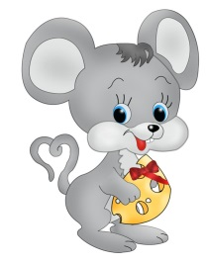
Осенью мышки весь день бегали туда и сюда, собирая запас на зиму. БАРАБАН
Стучать пальчиками по барабану или пустой коробке
И вот, наконец, с неба стали падать красивые белые снежинки. МЕТАЛЛОФОН
Стучим ложечкой по бокалам
Они покрыли замёрзшую землю пушистым белым одеялом, и вскоре на этом снегу появились маленькие следы мышиных лапок.ТРЕУГОЛЬНИК
Стучим ложкой по пустой стеклянной бутылке, подвешенной за горлышко
Мыши попрятались в свои норки, где у них было очень много еды.
Они грызли орешки,ДЕРЕВЯННЫЕ ЛОЖКИ
грызли зёрнышки.РУБЕЛЬ (или расчёска)
И устраивали себе из соломы тёплые гнёздышки. ШУРШИМ БУМАГОЙ
Особенно они любили лакомиться сладкими корешками.
Царапать пластик барабана или дощечку
А снаружи на землю каждый день падал снег МЕТАЛЛОФОН или ложечкой по бокалам.
Шумел ветер.Гудеть в бутылку
И над мышиными норками намело большой-большой сугроб.
Но мышкам было очень хорошо под снегом в тёплых норках. КСИЛОФОН или барабаним пальчиками по пустой коробке.
Всем нам с детства знакомы пальчиковые игры «Сорока-ворона», «Ладушки». Помимо огромного удовольствия, которое они доставляют и детям, и взрослым, благодаря таким играм ребёнок получает разнообразные сенсорные впечатления, у него развивается внимательность и способность сосредотачиваться. Такие игры формируют добрые взаимоотношения между детьми, а также между взрослым и ребёнком. Они очень полезны как для развития мелкой моторики, так и для развития элементарных музыкально-ритмических навыков. Пальчиковых игр существует множество, многие из них можно напевать на несложную, даже придуманную самими, мелодию.

«ЧЕРВЯЧКИ»
Ладони лежат на коленях лежат на коленях или столе.
Пальцы, сгибаясь, подтягивают к себе ладонь
движение ползущей гусеницы.
Раз, два, три ,четыре, пять,
Червячки пошли гулять.
Раз, два, три, четыре, пять
Червячки пошли гулять.
Идём по столу указательным и средним пальцами
остальные пальцы поджаты к ладони.
Вдруг ворона подбегает
Складываем пальцы щепоткой, качаем ими вверх и вниз
Каркает: "Вот и обед!" разводим руками
Глядь, - сжимаем кулачки, прижимаем их к груди.
А червячков уж нет!
Музыка может помочь нам избавиться от нервного напряжения, которое возникает не только у взрослых, но и у детей- ведь их жизнь тоже полна своих эмоциональных переживаний.
Присутствие музыки в жизни ребёнка делает его жизнь ярче, богаче эмоциями, способствует его гармоничному развитию, что и является основной целью и задачей как педагогов, так и родителей. Удачи вам и прекрасных музыкальных впечатлений, дорогие родители!
С уважение к вам – музыкальный руководитель
Балакина И.Г.

Муниципальное бюджетное дошкольное
образовательное учреждение
центр развития ребёнка детский сад № 16 г. Нытва

Музыкальные игрушки
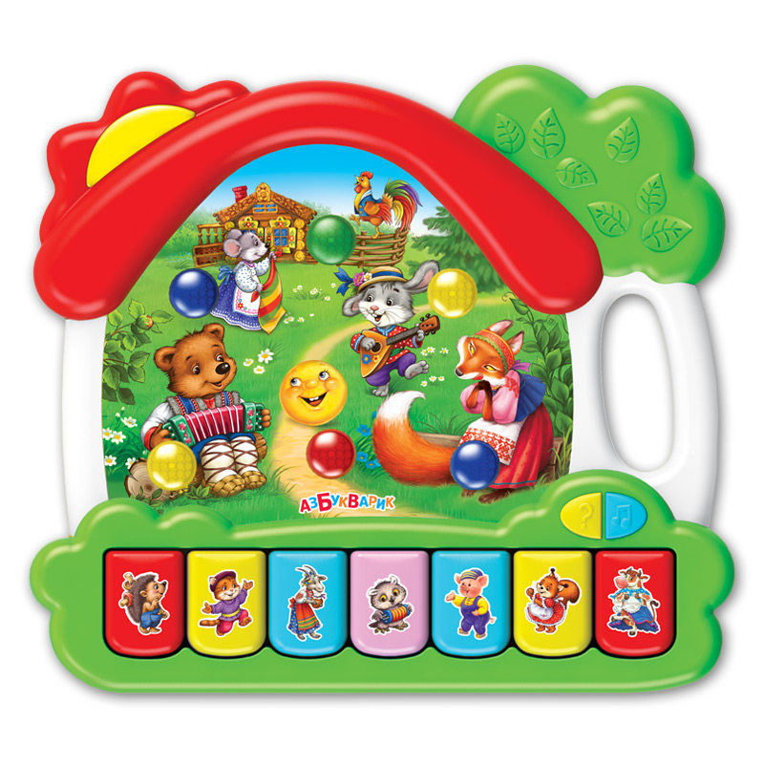
2020 г.

